Университет ИТМО

Факультет программной инженерии и компьютерной техники

Лабораторная работа №1
по «Алгоритмам и структурам данных»
Базовые задачи

Выполнила:
Студентка группы P3215
Павличенко Софья Алексеевна

Преподаватели:
Косяков М.С.
Тараканов Д.С.

Санкт-Петербург
2025
Задача A «Агроном-любитель»
Код:
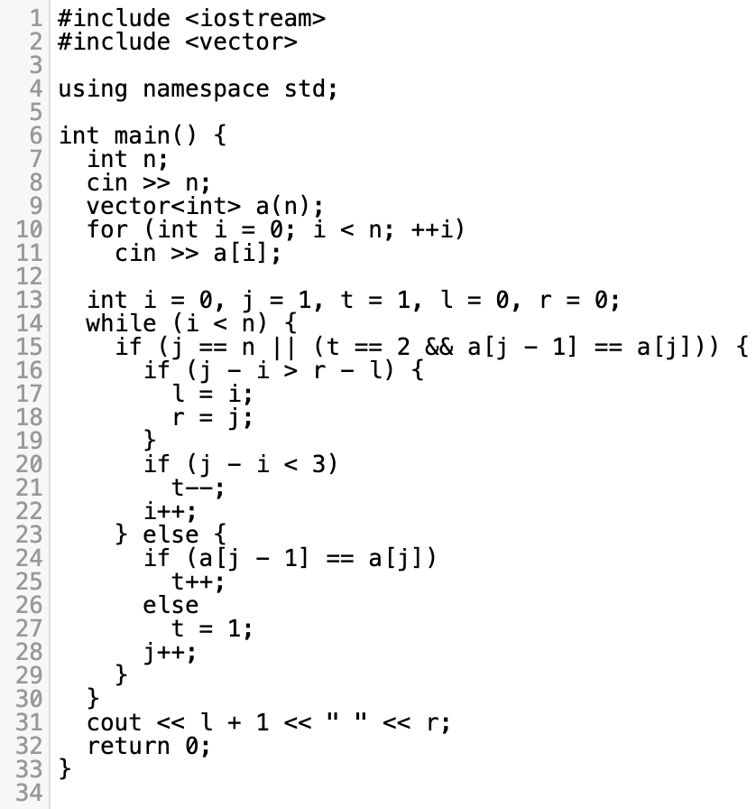

Пояснение к примененному алгоритму:
Используем два указателя: i – левая граница, j – правая. j двигается вправо, пока это возможно, но, если подряд встречаются три одинаковых элемента, сдвигаем i. Отрезок рассматривается в полуинтервале [i, j).
Таким образом, каждый элемент обрабатывается не более двух раз: j расширяет отрезок, а i корректирует его при необходимости. Это обеспечивает эффективность O(n). По памяти алгоритм использует O(1), так как хранит только несколько целочисленных переменных для границ отрезка и счетчика подряд идущих элементов. В итоге находим самый длинный корректный подотрезок и выводим его границы.

Задача B «Зоопарк Глеба»
Код:
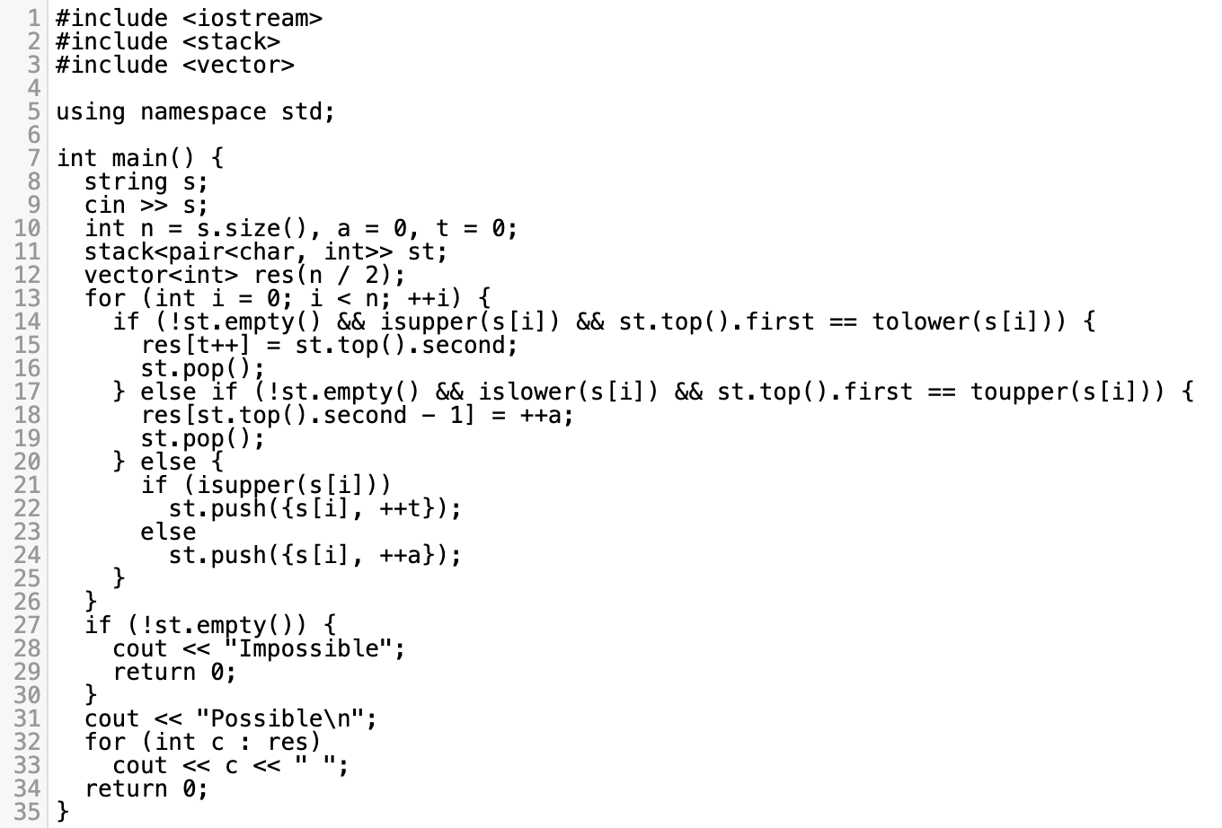

Пояснение к примененному алгоритму:
Используем стек для отслеживания соответствий животных и их ловушек. Проходим по строке:
- Если текущий символ — ловушка и на вершине стека есть соответствующее животное, фиксируем совпадение и удаляем животное из стека.
- Если текущий символ — животное и на вершине стека находится его ловушка, также фиксируем совпадение и удаляем ловушку.
В остальных случаях добавляем символ с его позицией в стек.
В конце проверяем стек:
- Если стек пуст, все животные могут попасть в свои ловушки, и мы выводим "Possible" с порядком захвата.
- Если стек не пуст, значит, есть несовместимые пары — выводим "Impossible".
Каждый символ обрабатывается не более двух раз: добавляется в стек и, при нахождении пары, удаляется. Это обеспечивает эффективность O(n).
По памяти алгоритм использует O(n) для хранения стека и массива с результатами.

Задача С «Конфигурационный файл»
Код:
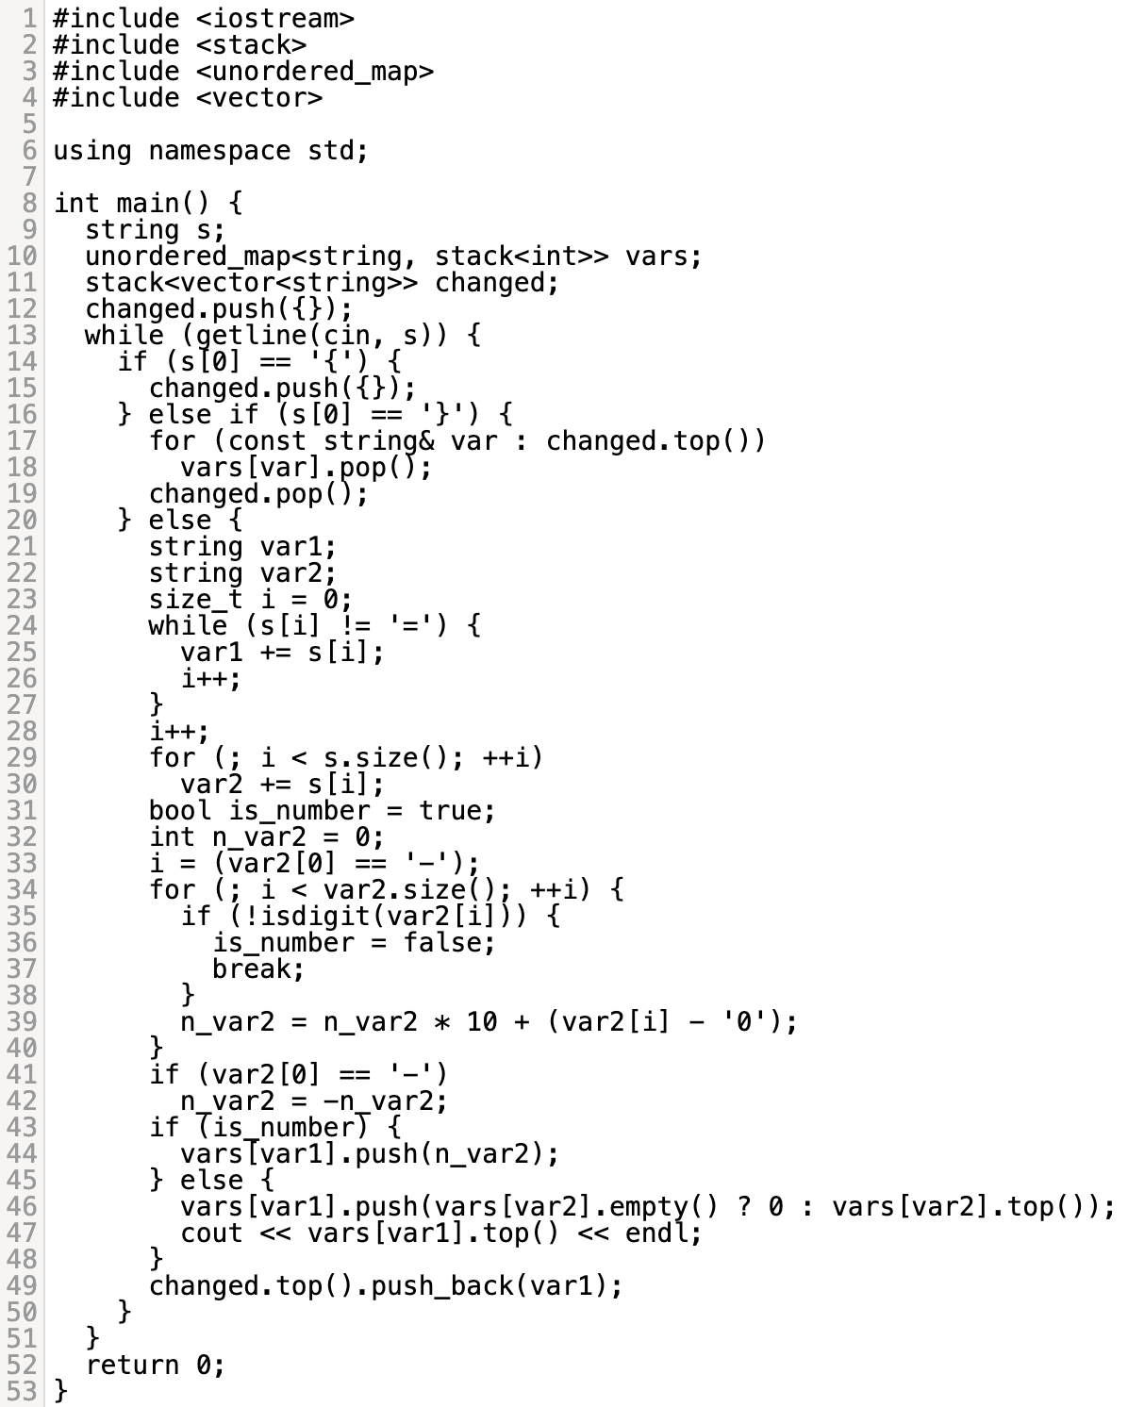

Пояснение к примененному алгоритму:
Используем два стека:
- vars — хранит для каждой переменной стек её значений.
- changed — хранит стек с векторами, где каждый вектор содержит переменные, изменённые в текущем блоке.
При встрече { добавляем новый пустой вектор в changed.
При } восстанавливаем все переменные, изменённые в текущем блоке, удаляя вершины их стеков.
Для строки вида var1=number добавляем значение в стек переменной var1 и фиксируем её изменение.
Для строки var1=var2 копируем текущее значение var2 (или 0, если var2 не определена) в var1, выводим это значение и фиксируем изменение.
Каждая строка обрабатывается один раз, операции со стеком занимают O(1), что обеспечивает O(n) по времени.
Память O(n) используется для хранения значений переменных и истории изменений.

Задача D «Профессор Хаос»
Код:
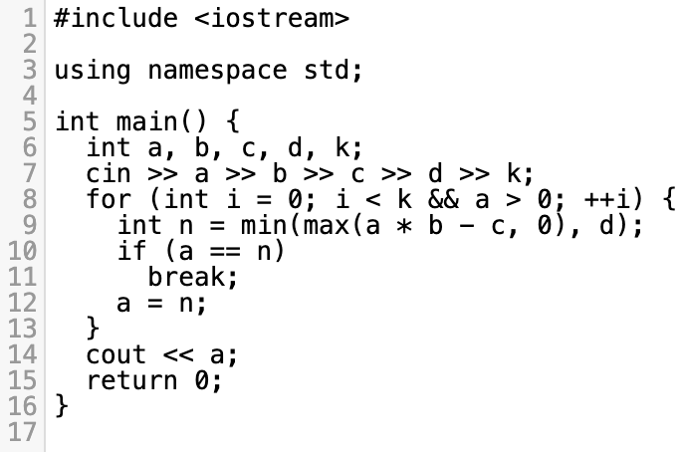

Пояснение к примененному алгоритму:
Итеративно моделируем процесс деления и уничтожения бактерий на протяжении k дней.
Каждый день:
- Увеличиваем количество бактерий в b раз.
- Уничтожаем c бактерий (или все, если их меньше c).
- Если бактерий осталось больше d, сохраняем только d из них.
Если после любого дня количество бактерий не изменилось, эксперимент прекращается досрочно.
Временная сложность O(k) — мы симулируем каждый день.
Память O(1) — используем только несколько переменных для хранения текущего состояния.

